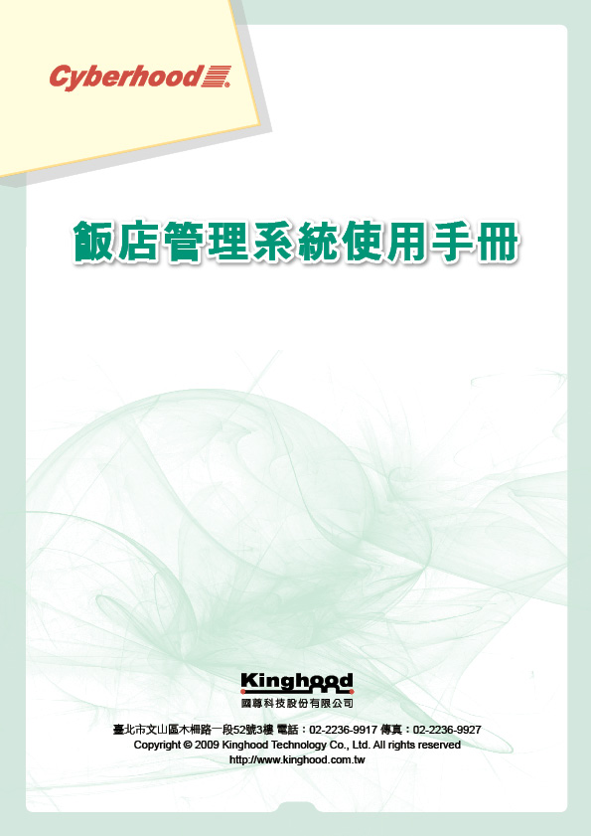

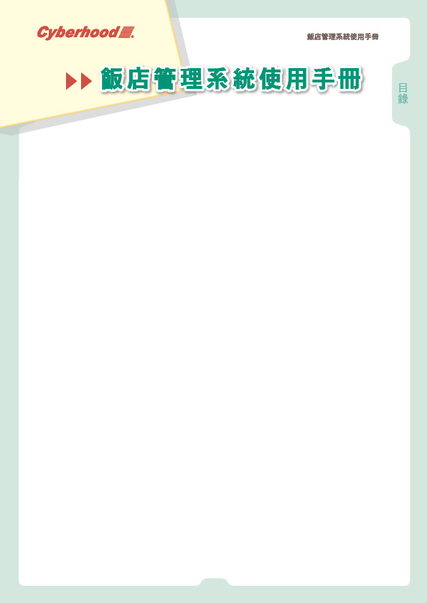

一、系統登入 2
二、系統畫面 3
三、參數設定 4
四、訂房流程 13
五、預排房號 17
六、住房登記 19
七、住房管理 19
八、查詢 19
九、問題集 19

飯店管理
一、系統登入
1.進入系統後，下面畫面會出現，要求使用者輸入帳號及密碼才可登入系統。
2.輸入帳號和密碼後，按登入鍵登入。

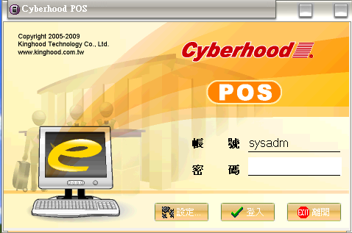
圖1-1 登入畫面

二、系統畫面
飯店管理

1.登入後進入主畫面，請點選飯店管理系統。
2.飯店管理系統分四個主要功能區塊，包括飯店系統參數、訂房、住房、查詢。若登入之員工沒有某功能之使用權限，功能鍵會變白顯示，該帳號不能使用。
a.飯店系統參數：包含飯店系統參數、房型、房號、消費類別、消費項目、客戶維護、付款參數，可點選進入設定系統環境。
b.訂房：包含訂房、預排房號，可點選進行訂房流程。
c.住房：包含住房登記、住房管理，可點選進行住房流程。
d.查詢：包含房況查詢(房)、房況查詢(房間)，可點選查詢房況。
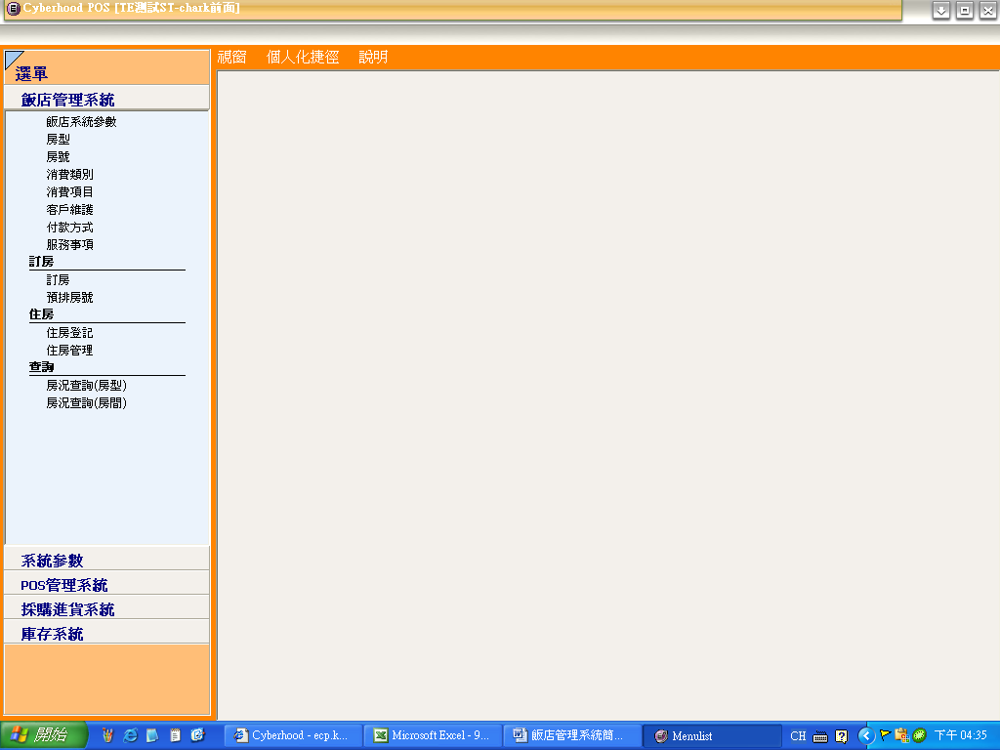
3. 功能說明：
a.視窗：可點選執行縮小、放大或關閉功能畫面。
b.個人化捷徑：可點選將功能加入個人化捷徑，或將功能從個人化捷徑中刪除。
c.住房包含：住房登記、住房管理，可點選進行住房流程。
4.請點選主畫面左上方的 的按鈕，功能依序為縮小、放大、離開主畫面。
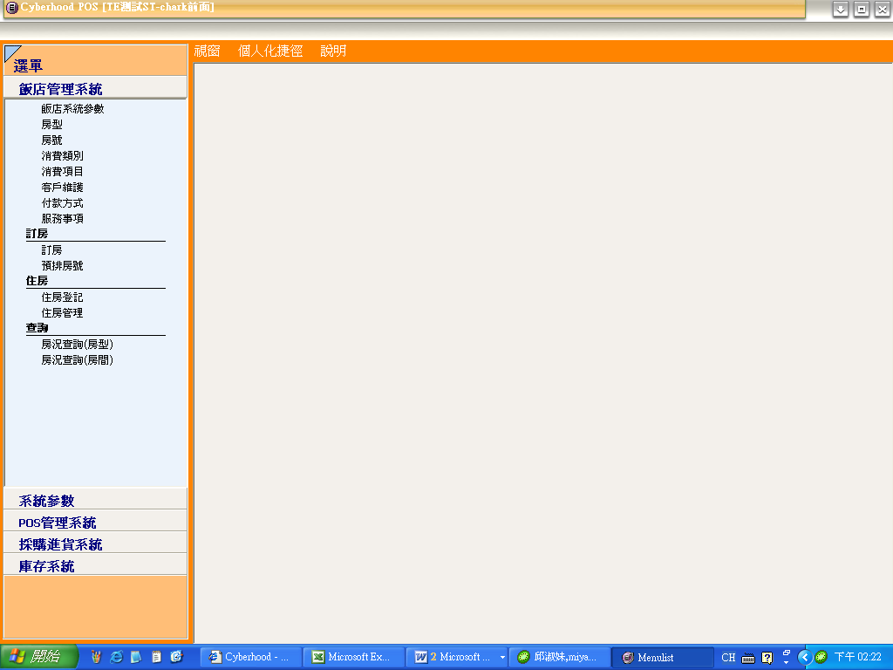
圖2-1 主畫面
飯店管理

三、參數設定
1.參數設定包含飯店系統參數、房型房號設定、消費類別項目設定、客戶維護、付款方式。
a.飯店系統參數：先點選飯店系統參數，飯店系統參數包含系統參數及班別設定。設定時先按左上角的設定，可點選系統參數及班別設定換頁，系統參數中藍色的欄位為必填，請務必填寫。班別設定中可按新增來新增班別或按刪除來刪除設定的班別，設定完成請按左上角的確定完成設定。

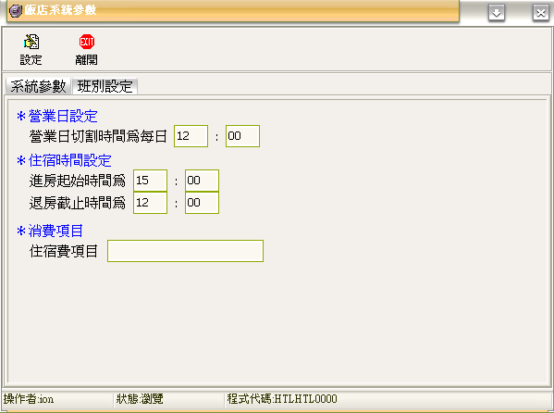
圖3-1飯店系統參數

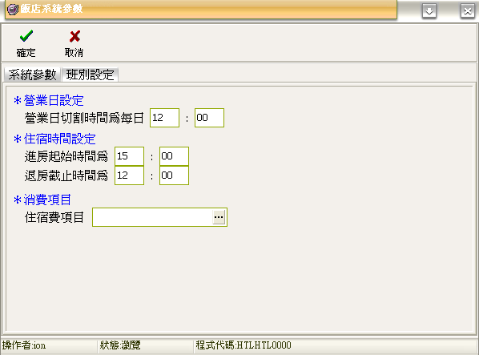
圖3-2飯店系統參數之系統參數

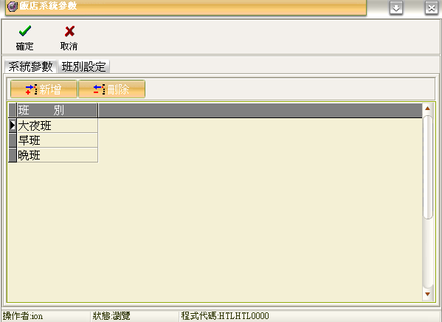
圖3-3飯店系統參數之班別設定
飯店管理

b.房型：先點選房型，進入房型畫面。請點選新增、修改、刪除、房型照片等功能來新增更改設定內容。可點選新增進入新增畫面，並填寫房型代碼等欄位內容，填寫完請按右上角的確定完成房型新增。可先點選要修改或刪除的房型，再點選修改或刪除功能來修改或刪除房型。可點選房型照片之後按新增上傳房型照片，也可按修改照片、刪除照片來修改或刪除已上傳的照片。可點選離開回上一個畫面。
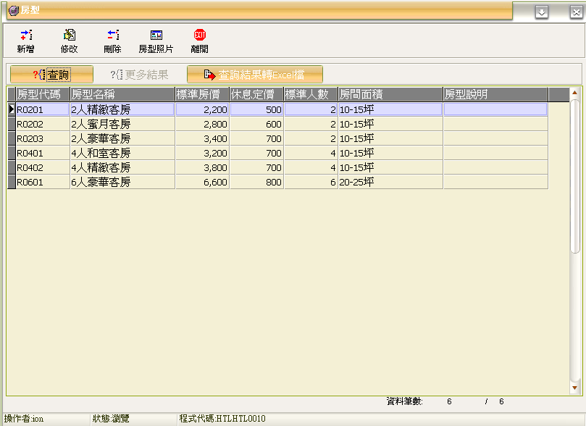
圖3-4房型
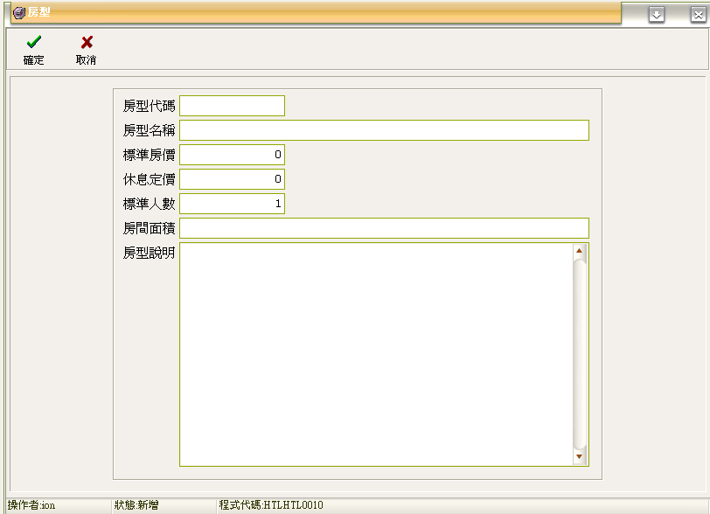
圖3-5新增房型
飯店管理

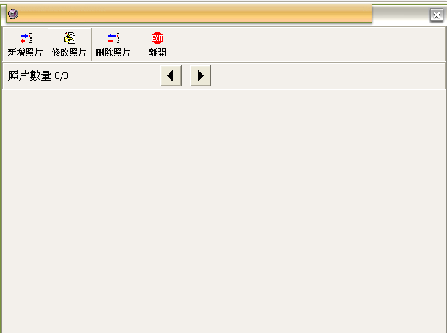
圖3-6 房型照片

c.房號：先點選房號進入房號畫面。可使用新增、修改、刪除等功能來設定房號。可點選新增，並填入房號、區域樓層、選擇房型代碼來新增房號。可點選要修改或刪除的房號再點選修改或刪除功能來修改或刪除房號。可點選離開回上一畫面。
飯店管理

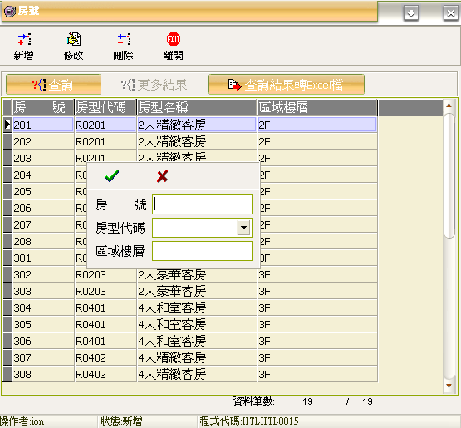
圖3-7房號

d.消費類別：先點選消費類別進入消費類別畫面。可使用新增、修改、刪除等功能來設定消費類別。可點選新增，並填入消費類別、類別名稱、英文名稱來新增消費類別，英文名稱可填可不填。可點選要修改或刪除的消費類別再點選修改或刪除功能來修改或刪除消費類別。可點選離開回上一畫面。
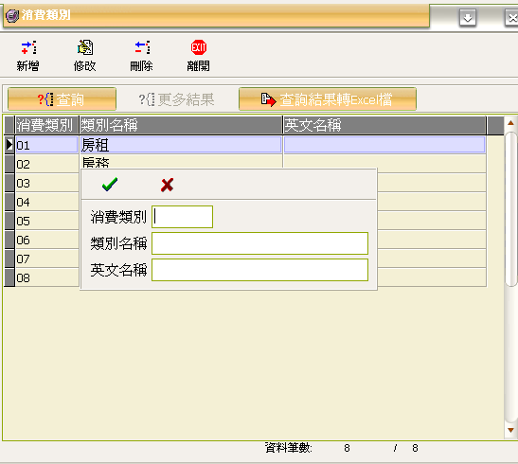
圖3-8消費類別
\

e.消費項目：先點選消費項目進入消費項目畫面。可使用新增、修改、刪除等功能來設定消費項目。可點選新增，並填入消費項目、項目名稱、英文名稱來新增消費項目，英文名稱可填可不填。可點選要修改或刪除的消費項目再點選修改或刪除功能來修改或刪除消費項目。可點選離開回上一畫面。
飯店管理

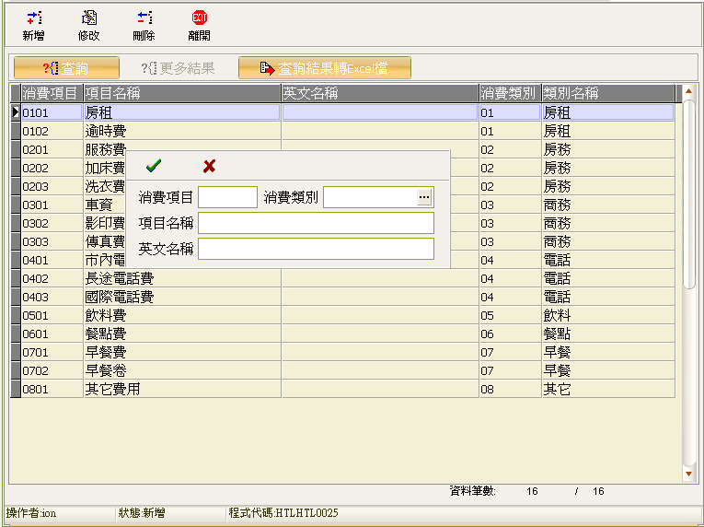
圖3-9消費項目

f.客戶維護：先點選客戶維護進入客戶維護畫面。可使用新增、修改、停用、啟用等功能來設定客戶維護。可點選新增，來新增客戶，下面會詳述新增方式。可點選要修改或刪除的客戶消再點選修改或刪除功能來修改或刪除客戶。可點選離開回上一畫面。
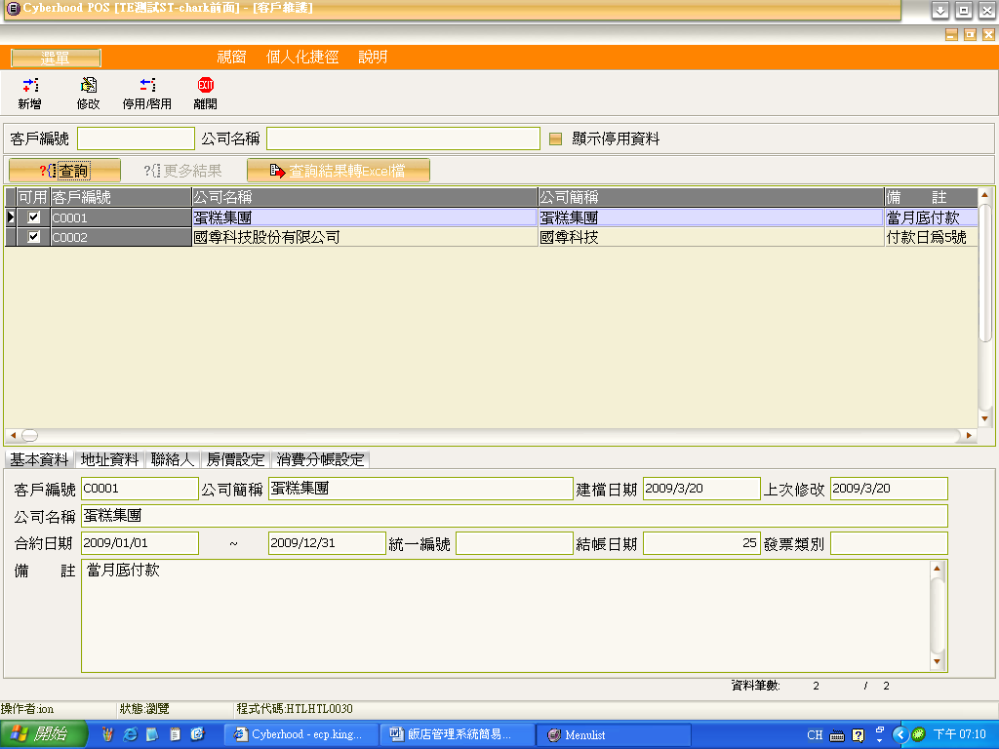
圖3-10客戶維護

可點選新增，並填入客戶編號、公司簡稱、公司名稱等欄位，藍字顯示示欄位為必填，再點選下方的地址資料、聯絡人、房價設定、消費分帳設定頁面來新增、修改及刪除地址資料、聯絡人，並使用代入標準房價或代入檟準房價折數來設定房價，點選分帳類別來設定消費分帳。
飯店管理

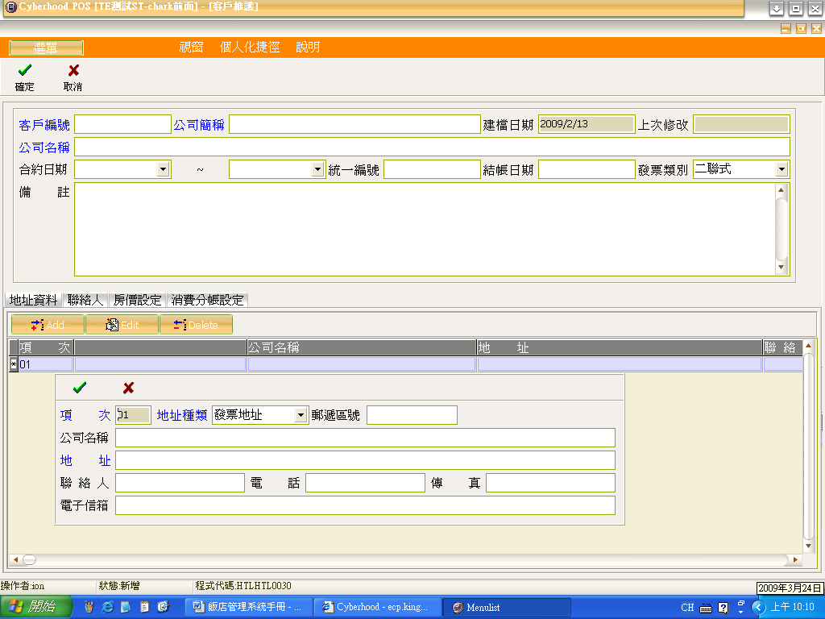
圖3-11 新增客戶之基本資料和地址資料

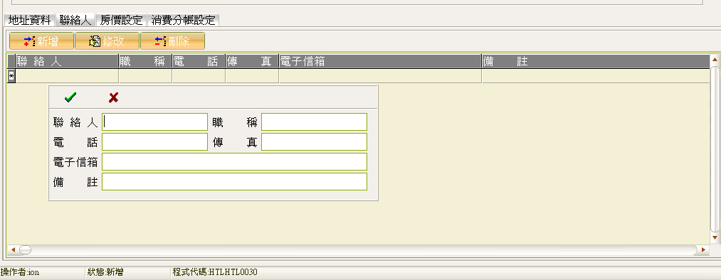
圖3-12 新增客戶之聯絡人

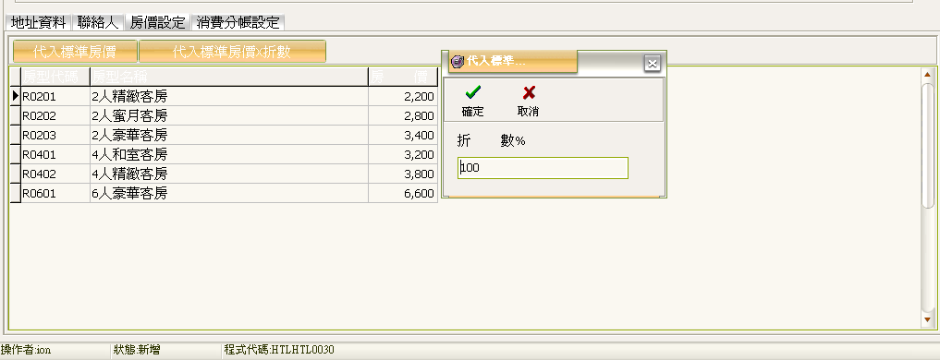
飯店管理

圖3-13 新增客戶之房價設定

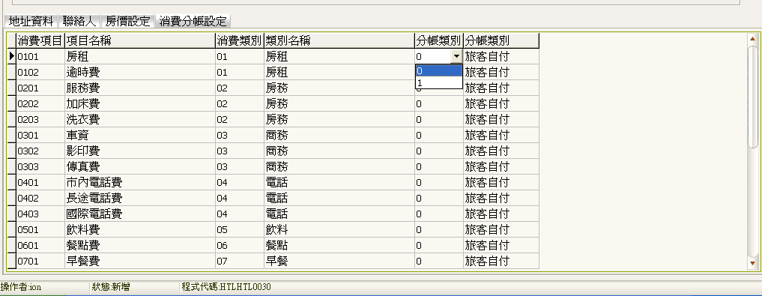
圖3-14 新增客戶之消費分帳設定

g.付款方式：先點選付款方式進入付款方式畫面。可使用新增、修改、停用、啟用等功能來設定付款方式。可點選新增，並填入付款方式、名稱、英文名稱來新增付款方式，英文名稱可填可不填。可點選要修改或刪除的付款方式再點選修改或刪除功能來修改或刪除付款方式。可點選離開回上一畫面。
飯店管理

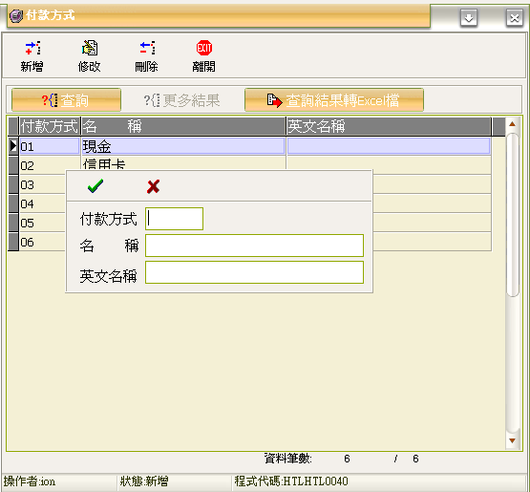
圖3-15 付款方式

h.服務事項：先點選服務事項進入服務事項畫面。可使用新增、修改、停用、啟用等功能來設定服務事項。可點選新增，並填入事項代碼、事項名稱來新增服務事項。可點選要修改或刪除的服務事項再點選修改或刪除功能來修改或刪除服務事項。可點選離開回上一畫面。
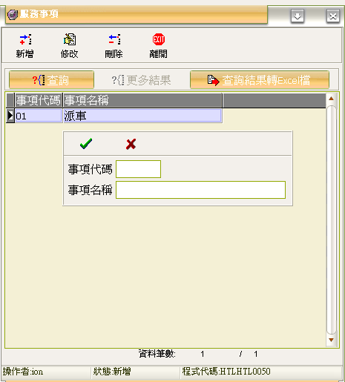
圖3-16 服務事項

四、訂房流程
1.點選訂房
2.進入訂房畫面後，請按新增，出現輸入房型數量視窗，填寫數量後請按確定。
飯店管理

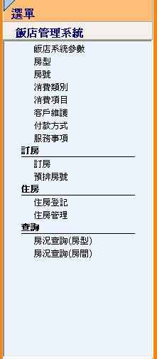
圖4-1 主畫面之訂房

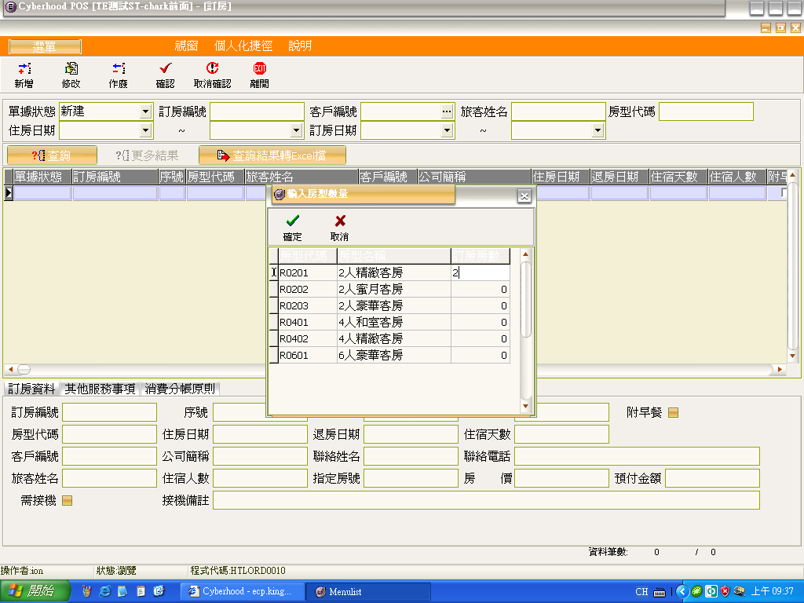
圖4-2訂房之新增

3.出現訂房明細維護視窗，請填寫訂房明細的各個欄位，藍字的欄位為必填填欄位。可點選訂房資料、其他服務事項、消費分帳原則換頁填資料。
飯店管理

a.訂房資料：包含住房日期等基本資料。
b.其它服務事項：包含一些其它服務的事項，請按新增事項，加入客戶使用的其它服務，其它服務選項由系統參數下的服務事項設置。
c.消費分帳原則：點選分帳類別，設置是由客戶負擔，或由住房旅客來負擔。
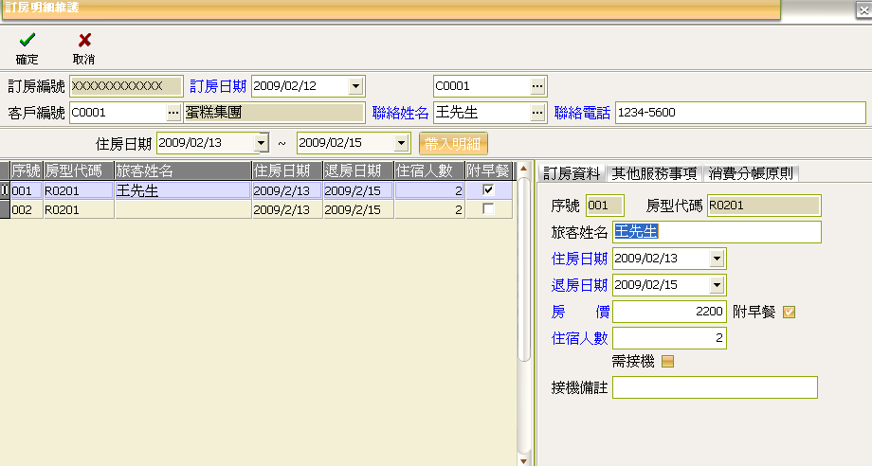
圖4-3新增訂房畫面

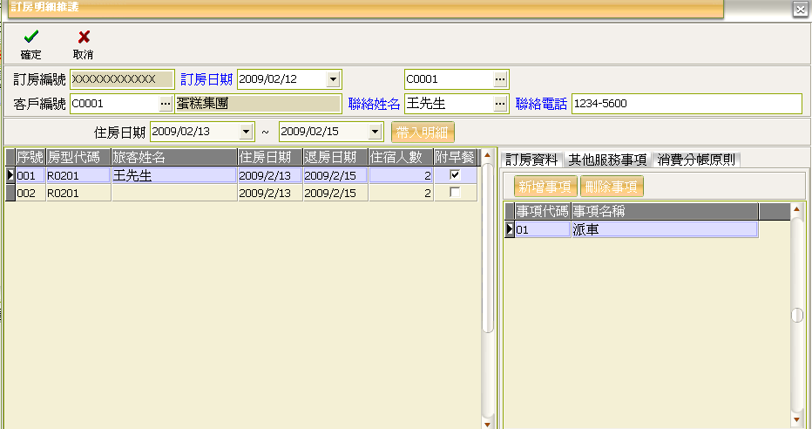
圖4-4新增訂房畫面-其它服務事項

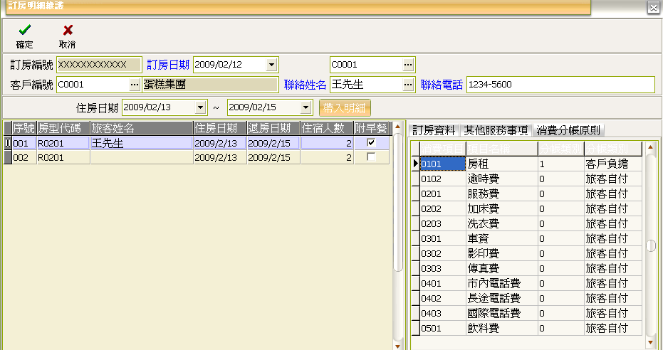
飯店管理

圖4-5新增訂房畫面-消費分帳原則

4.同筆訂單如有訂多間房間，可點選後再填寫訂房明細。
5.填寫完畢後請按確定，訂單即新增完畢。
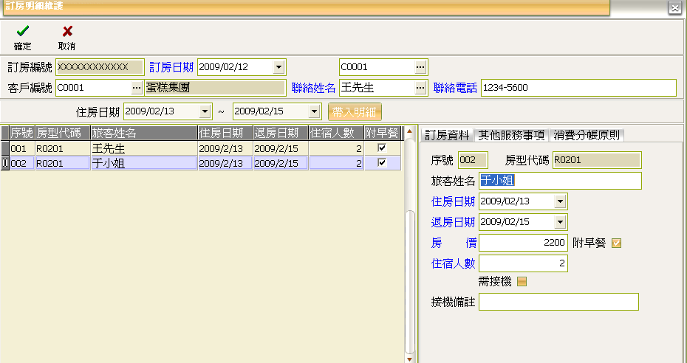
圖4-6 第二筆填寫

6.先點選要確認的訂單再點選確認，出現兩個選項：確認單一旅客、確認整張訂單。
飯店管理

a. 確認單一旅客：點選後，僅確認點選的訂單。
b. 確認整張訂單：點選後，會出現同樣訂單單號的訂單，可按確定一起確認。
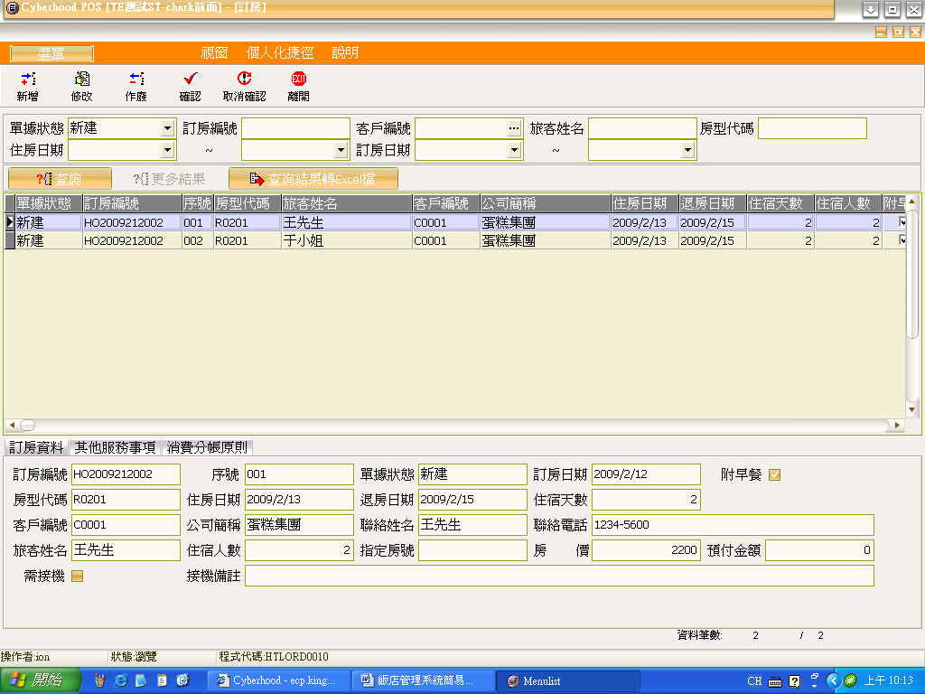
圖4-7 確認訂單

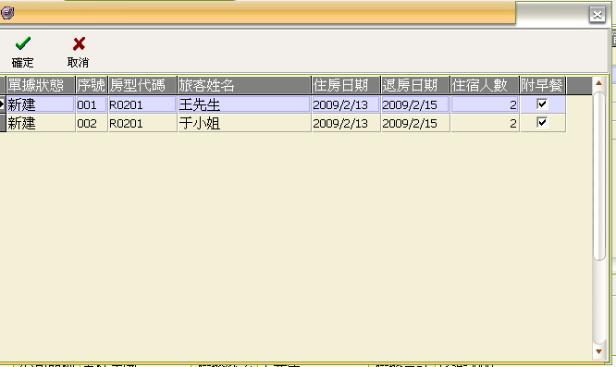
圖4-8 多筆確認

五、預排房號
1.點選要預排的房號的旅客，再點選預排。
2.出現小視窗，請雙擊滑鼠左鍵選取安排的房間，選好後按打勾。
飯店管理

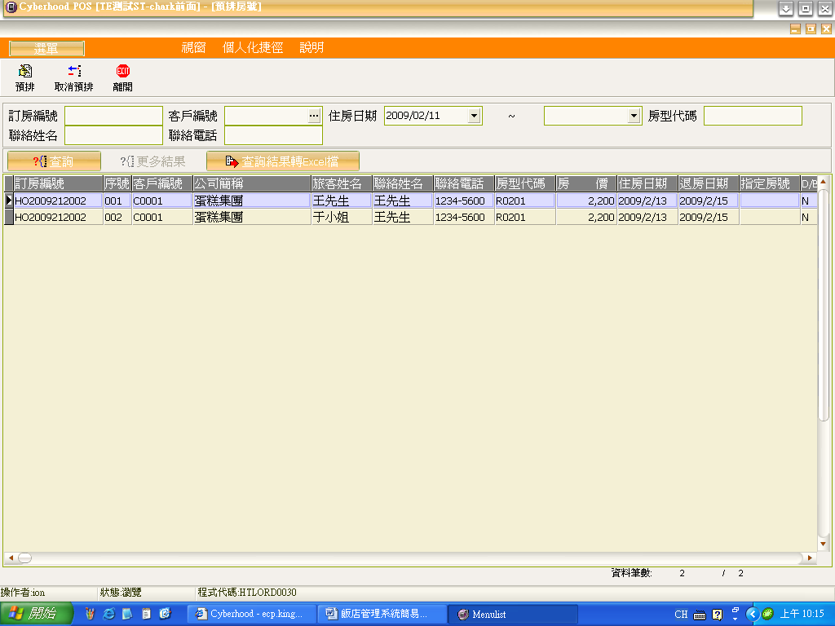
圖5-1 預排房號

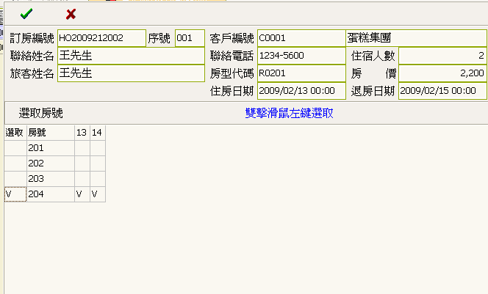
圖5-2 預排房號之選擇房號

3.同筆訂單如有訂多間房間，可點選後再安排房間。
飯店管理

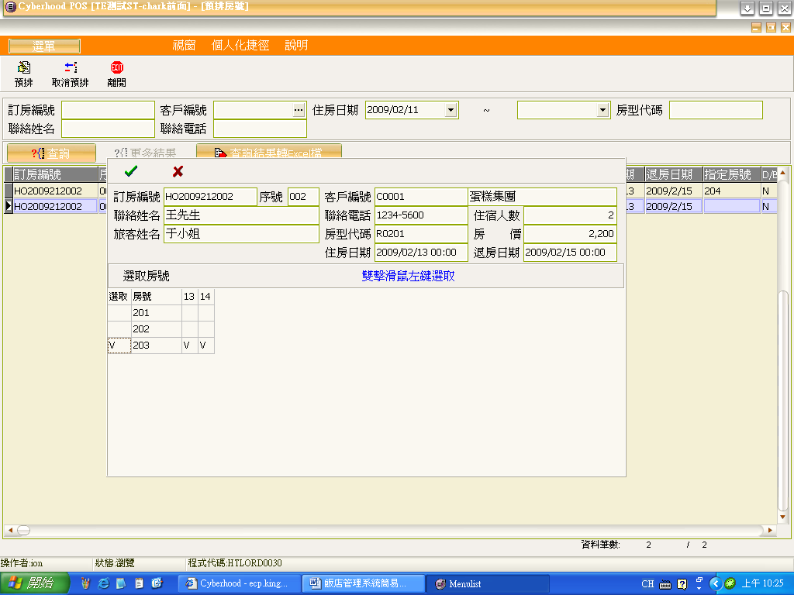
圖5-3 多筆訂單可再安排房間

4.可點選已排房號的旅客，按取消預排，來取消預排。
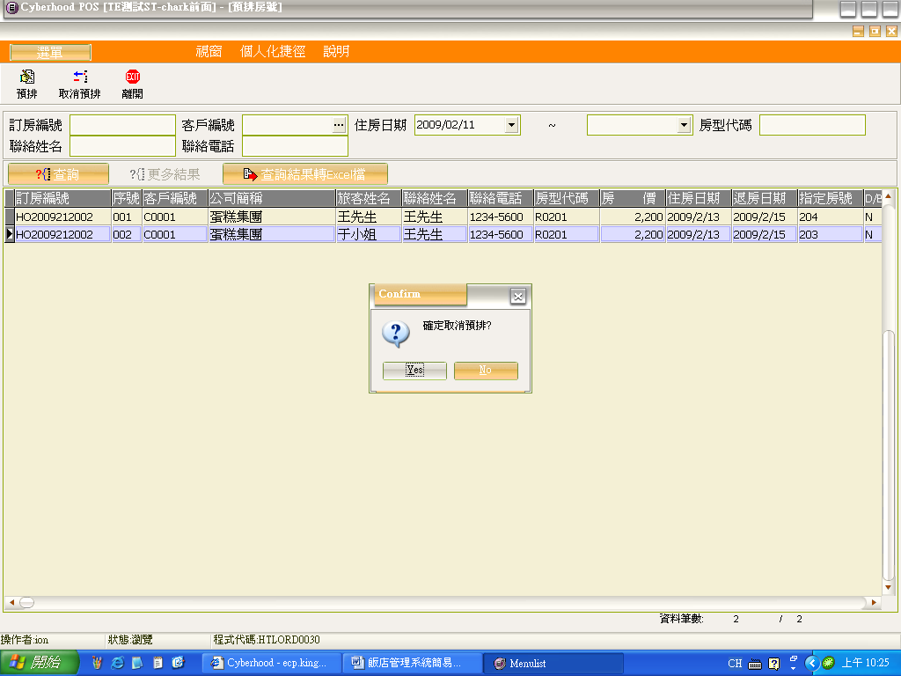
圖5-4 取消預排

六、住房登記
1.無訂房的住房登記
a. 點選無訂房。
b. 點選住房房型及填寫房間數。
c. 填寫住房資料(藍字為必填)。
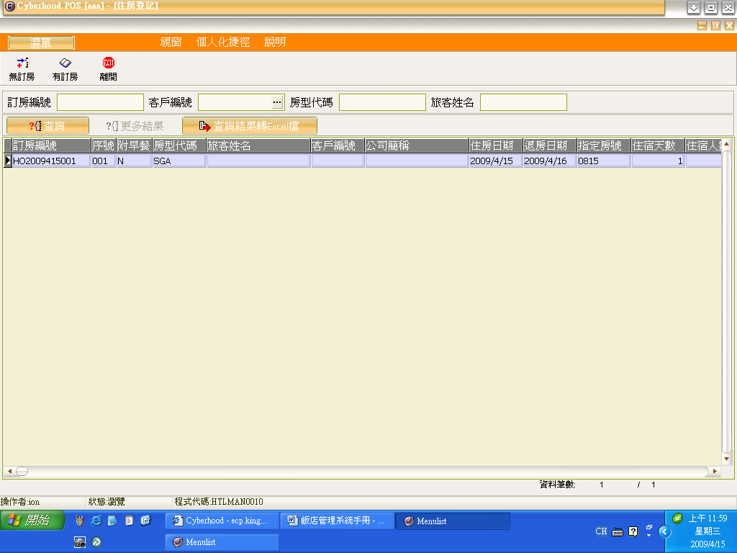
圖6-1 無訂房住房登記

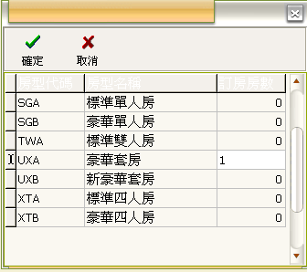
圖6-2 無訂房登記房型、數目

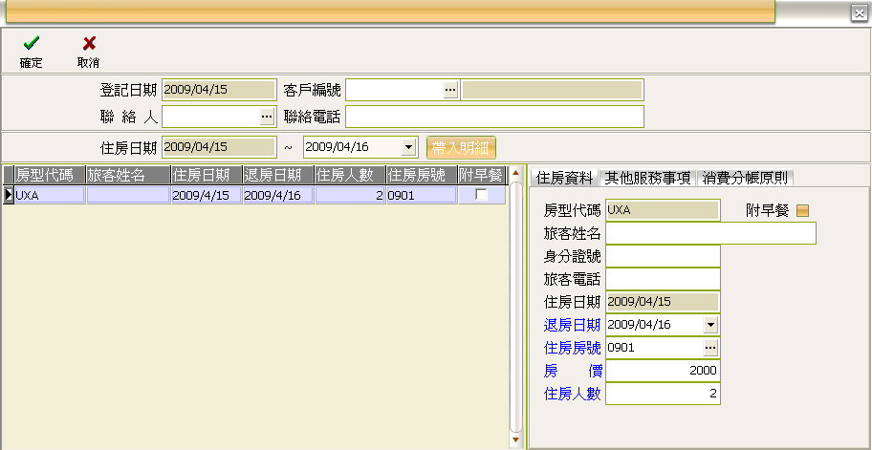
圖6-2 無訂房登記住房資料

七、住房管理
1.房務。
2.帳務。
飯店管理

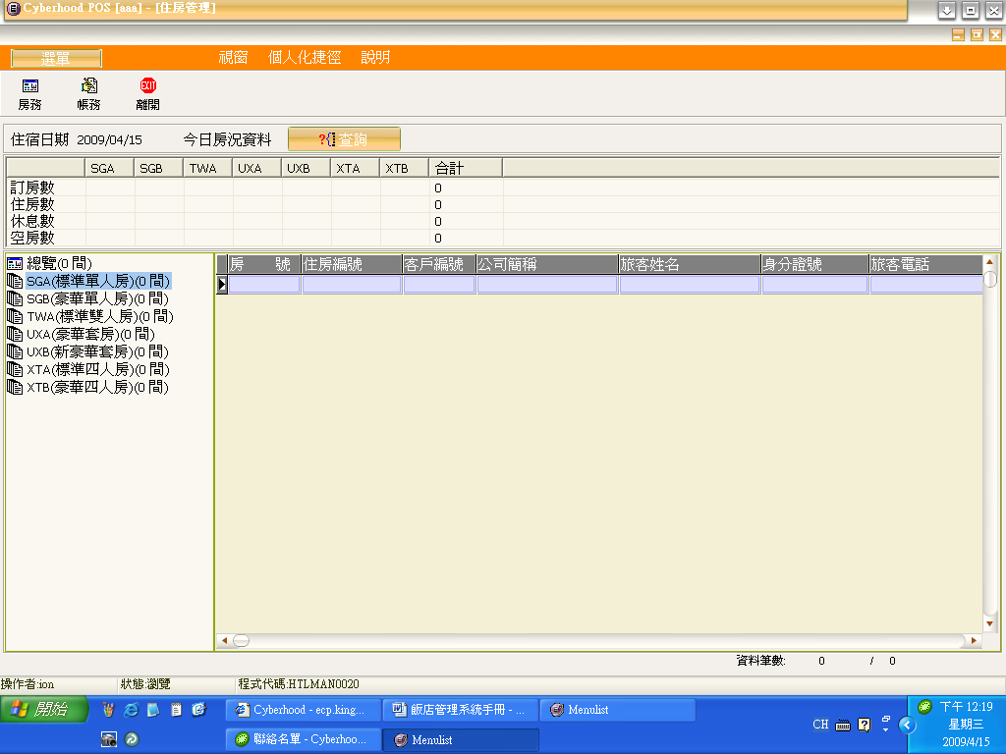
圖7-1 住房管理

八、查詢
1.房況查詢(房型): 查詢各個房型的房況。
2.房況查詢(房間): 查詢各個房間的房況。
飯店管理

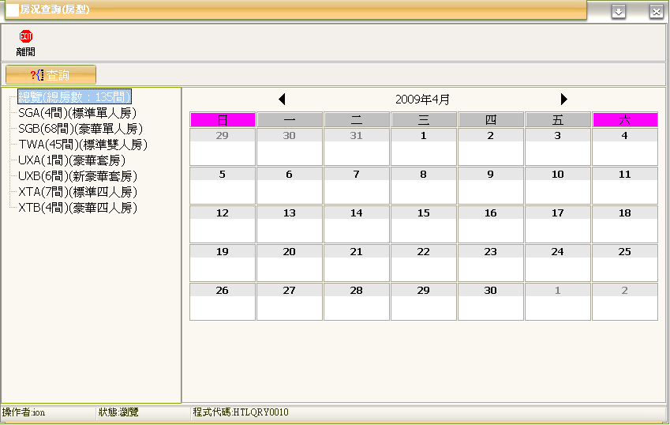
圖8-1 房況查詢(房型)

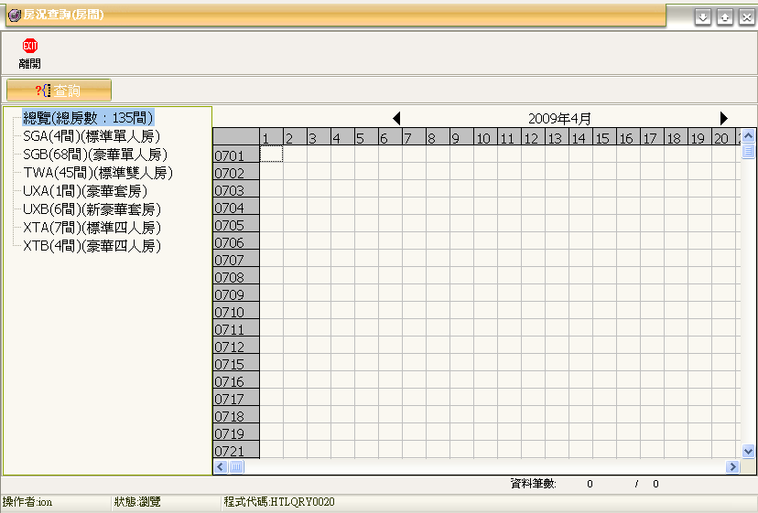
圖8-2 房況查詢(房間)

九、問題集
Q1.系統使用前需要什麼前置動作嗎?
飯店管理

A: 系統使用前，建議先調整參數設定。

Q2.系統內所顯示的時間為何和實際時間不符?
A: 因為系統上所顯示的是營業日的切割時間。
設定營業日切割時間請按飯店系統參數➭設定➭填入設定時間➭確定。

Q3.為何有些字以藍字顯示?
A: 以藍色顯示的字為必填，用以提醒使用者需填寫。

Q4.為何不能退房?
A: 退房前要先付款。

Q5.房況查詢(房間)所顯示的紅色和桃紅色區塊代表什麼意思?
A: 紅色區塊代表住房，桃紅色代表訂房。

